

智慧农业管理系统

需求分析报告

（2023-2024学年春季学期）

**课程名称：** 软件工程

**班　　级：** 计算机21

**组　　号：** 20组

**姓　　名：** 夏婉可、阮琰杰、曾翌真、胡嘉莹

目录

1：引言 3

1.1：范围 4

1.2：定义、简写和缩略语 6

1.3：引用文件 6

1.4：项目综述 6

2：总体描述 7

2.1：产品描述 7

2.2：产品功能 7

2.3：用户特点 8

2.4：约束 8

2.5：假设和依赖关系 9

3：具体要求 10

3.1：外部接口需求 10

3.1.1：用户界面 10

3.1.2：硬件接口 13

3.1.3：软件接口 13

3.1.4：通信接口 14

3.2：功能需求分析 14

3.2.1：需求流程分析 14

3.2.2：系统功能结构 16

3.2.3：概念设计 17

3.2.4：数据流图 22

3.2.5：数据字典中的数据项 26

3.2.6：UML类图 41

3.3：其他扩展需求 41

参考文献 42

# 1：引言

需求分析报告通过详细描述软件产品的需求规格，包括功能模块和修订版本号，旨在准确定义该软件产品的特性和功能。本软件产品的需求分析报告旨在为阅读者提供对智慧农场管理系统的概览和功能细节等内容，并指导其正确规范地使用智慧农场管理系统。

**本文档目的、分工、预期读者：**

本软件产品需求分析报告适用于开发一款全方位的**智慧农业管理系统**，旨在为消费者用户、农场主用户和管理员用户提供一个方便、高效的平台，用于帮助农场主用户管理农业生产、仓储和销售等方面的业务，为消费者提供一个透明的信息化平台。该软件的开发旨在解决传统农业管理中存在的诸多问题，提高生产效率和管理水平，实现农业生产的现代化和信息化管理。

智慧农业管理系统的具体功能包括但不限于：

* 用户管理：提供注册、登录、密码修改和账号管理功能，以满足不同用户角色的需求，包括客户用户、农场主用户和管理员用户。
* 生产管理：包括种植管理、养殖管理和产品溯源管理，提供种植产品和养殖产品的详细信息展示，以及农场具体信息的管理功能。
* 仓储管理：包括仓储管理和过期管理，以确保产品的质量和安全性。
* 销售管理：包括产品管理和订单管理，为用户提供便捷的销售渠道和订单管理功能。
* 留言管理：提供留言管理功能，方便用户之间的沟通和交流。

为了向开发人员提供明确的指导和需求规格，本需求分析报告后续将详细阐述智慧农业管理系统的上述五大交互功能，确保软件产品的开发和实现基本符合用户的期望和需求。

**预期读者：**

用户（主要为农场主和消费者）；

开发人员（主要为前端开发人员和后端开发人员）；

项目经理（主要为产品分析和功能设计的产品经理）；

测试人员（主要为评估系统性能和发现系统缺陷的软件测试人员）；

文档编写入员（主要为改进项目代码及其相关文档的软件维护人员）。

**小组内成员以及分工：**

|  |  |  |
| --- | --- | --- |
| 姓名 | 项目主要角色 | 文档分工 |
| 夏婉可 | 项目经理 | 数据流程图，ER图，功能性需求 |
| 阮琰杰 | 项目开发人员 | 非功能性需求，状态图 |
| 曾翌真 | 项目测试人员 | 数据字典，二级数据流图 |
| 胡嘉莹 | 项目维护人员 | 数据流程图，ER图，功能性需求 |

表1-1：小组分工表

## 1.1：范围

本智慧农场系统的开发旨在实现一款全方位的智慧农业管理系统，进而满足消费者、农场主和管理员的需求，促进农业生产的现代化和信息化管理。该系统将提供以下核心功能：

* 用户管理：提供注册、登录、密码修改和账号管理功能，以满足不同用户角色的需求，包括消费者用户、农场主用户和管理员用户。
* 生产管理：包括种植管理、养殖管理和产品溯源管理，提供种植产品和养殖产品的详细信息展示，以及农场具体信息的管理功能。
* 仓储管理：包括仓储管理和过期管理，以确保产品的质量和安全性。
* 销售管理：包括产品管理和订单管理，为用户提供便捷的销售渠道和订单管理功能。
* 留言管理：提供留言管理功能，方便用户之间的沟通和交流。

该系统的开发目的是提高农业生产效率和管理水平，实现农业生产的现代化和信息化管理，为消费者提供透明的信息化平台，促进农产品销售与消费者的沟通与交流。通过智慧农场系统，农场主可以更有效地管理生产和销售，消费者可以更方便地获取到农产品信息并进行购买，管理员可以更全面地管理系统中的用户和各类数据信息。

农场主使用本系统时，可以享受以下特点：

* 提高生产效率：通过现代化的农业管理系统，农场主能够实时监控农田状况、作物生长情况，从而更加精准地进行灌溉、施肥、病虫害防治等作业，提高生产效率。
* 优化库存管理：系统可以帮助农场主实时掌握库存情况，避免农产品积压或短缺，减少损耗，提高经济效益。
* 促进销售：通过信息化平台，农场主可以将农产品直接展示给消费者，拓宽销售渠道，提高销售量。
* 数据分析支持：系统可以收集并分析农场运营数据，为农场主提供决策支持，帮助他们制定更合理的生产计划和市场策略。

消费者使用本系统时，可以享受以下特点：

* 信息透明化：消费者可以通过系统获取农产品的详细信息，包括产地、生长过程、品质等级等，确保购买到安全、放心的农产品。
* 购买便捷：消费者可以直接在系统上进行购买，实现线上支付和线下配送，购物过程更加方便快捷。
* 互动体验：消费者可以在平台上与农场主互动，了解农产品的种植过程和背后的故事，增强购买的乐趣和信任感。
* 个性化推荐：系统可以根据消费者的购买记录和偏好，推荐符合其需求的农产品，提高消费者的购物体验。

管理员使用本系统时，可以享受以下特点：

* 全面监控：管理员可以通过系统全面监控农业产业链各个环节的运营情况，确保产业链的高效运转。
* 数据整合与分析：系统可以整合产业链各环节的数据信息，为管理员提供全面、准确的数据分析报告，帮助他们制定更科学的决策。
* 优化资源配置：通过数据分析，管理员可以更加精准地了解产业链的瓶颈和短板，从而优化资源配置，提高整个产业链的竞争力。
* 提升服务水平：系统可以帮助管理员更好地服务产业链各环节的参与者，提升他们的满意度和忠诚度。

因此，本系统的开发与实际三农企业（三农为农村、农业、农民）的核心目标密切相关，将为农业产业链各个环节的参与者带来实际利益和价值。

## 1.2：定义、简写和缩略语

本系统所采用的定义、简写和缩略语，如表1-2所示。

|  |  |
| --- | --- |
| 定义、简写和缩略语 | 解释 |
| DFD | 系统数据流图 |
| 用户 | 本系统的用户分为农场主用户、消费者用户和管理员 |

表1-2：定义、简写和缩略语表

## 1.3：引用文件

《计算机软件需求规格说明规范》GB/T 9385-2008。

## 1.4：项目综述

随着信息技术的快速发展，农业现代化和信息化已成为农业产业转型升级的重要方向。智慧农场管理系统旨在构建一个集农业生产管理、农产品销售、消费者互动于一体的信息化管理平台，实现农业生产的现代化和信息化管理。本系统能够对农场各项资源的集中管理与优化利用，为商家和客户提供便捷的交互平台，满足其管理和购买需求。项目范围涵盖农业生产、农产品销售、消费者互动等多个环节，面向农场主、消费者、管理员等不同类型的用户。预计项目周期为3个月，从项目启动到系统上线并稳定运行。

本文档将详细描述系统的功能性和非功能性需求，以及系统设计的数据流程图和E-R图。后续章节将逐一展开，包括需求分析、系统设计、功能性需求、非功能性需求、用户界面设计等。

# 2：总体描述

## 2.1：产品描述

智慧农场管理系统是一个基于Web 网页的前后端分离程序，旨在为农场主和消费提供便捷的管理和购买平台。系统包含用户管理、生产管理、仓储管理和销售管理、留言管理功能，以满足不同用户群体的需求。

## 2.2：产品功能

(1) 用户管理：

注册管理：消费者用户、农场主用户可以通过系统注册不同身份、权限的新账号。

登录管理：注册用户可以通过账号的用户名和密码登录系统，也可以修改自己的密码。

权限管理：消费者用户、农场主用户和管理员用户分别拥有不同的系统使用权限，可以赋予不同身份账号不同的权限。

人员信息管理：注册用户可以在登录后修改自己的个人信息。管理员用户可以对所有账号信息进行增删改查。

(2) 生产管理：

种植管理：系统展示各植物品种的详细信息、农田的具体信息。农场主用户可以根据新的种植计划添加植物批次信息。

养殖管理：系统展示各家禽品种的详细信息、养殖场的具体信息。农场主用户可以根据新的养殖计划添加动物批次信息。

产品溯源管理：农场主用户可以记录产品的种植/养殖、农资成熟收获等全过程信息，形成完整的产品溯源链。

(3) 仓储管理：

仓储管理：农场主用户可以在系统中获取种植/养殖产品的库存情况，包括数量、种类、存放位置等。

过期管理：系统可以监控产品的保质时限，在产品即将过期或已经过期时及时提醒农场主进行相应处理。

(4) 销售管理：

产品管理：农场主用户可以对其商户产品进行上架、编辑、下架等操作，系统可以展示所有农产品信息，包括产品名称、种类、规格、产地、价格等。

订单管理：农场主用户可以处理订单，如确认订单、发货、标记订单已完成等。客户用户可以查询自己的订单状态和历史订单记录。

(5) 留言管理：

允许农场主用户和客户用户进行留言添加、删除、回复等操作，同时管理员用户可以删除无效的或恶意的留言。系统将展示所有客户留言信息，包括留言者、留言时间、留言内容等。

## 2.3：用户特点

(1) 消费者用户：

特性：消费者用户是智慧农场系统的最终用户之一，他们通过系统浏览农产品信息、下订单购买产品，关注产品质量和安全性。

(2) 农场主用户：

特性：农场主用户是系统的主要操作者之一，他们负责管理农场的生产、仓储和销售等方面的业务。他们需要具有农业生产管理的专业知识，能够高效的使用系统管理农场的各项业务。

(3) 管理员用户：

特性：管理员用户是系统的管理者，具有最高权限，负责系统的配置、用户权限管理等工作。他们需要具备系统管理和维护的技能，确保系统的正常运行和安全性。

## 2.4：约束

(1) 业务环境约束：

预算的约束：0元

上线时间的约束：大作业提交时间

业务领域的约束：系统需符合农场管理领域的相关规定和标准，确保系统功能的合法性和实用性。

业务规则的约束：系统需遵循相应的业务规则，如用户注册流程、商品交易规则等。

法律或专利的约束：系统开发过程中需要遵循当地法律法规，确保系统的合法性。同时，需确保不侵犯他人的知识产权。

(2) 用户使用环境的约束：

使用群体的约束：系统应适应不同用户群体的需求，包括农场主、消费者、管理员等。

用户年龄的约束：系统应设计简洁易懂的界面，适合不同年龄段的用户使用。

运行平台的约束：系统需在PC 端上正常运行，需适配不同的浏览器（如Chrome、Microsoft Edge）和操作系统环境（Windows或Mac）。

数据库的约束：系统需要能够与指定的数据库系统进行连接和交互，需满足数据库的版本（MySQL 8.0）和配置要求。

(3) 技术环境的约束：

安全性和隐私保护的约束：系统需具备一定的安全性，确保用户数据和交易信息的安全性和保密性。

(4) 技术要求的约束：

性能要求：系统需要具备一定的性能和响应速度，确保用户体验良好。

可扩展性要求：系统需具备一定的可扩展性，能够满足未来业务发展的需求。

可维护性要求：系统需具备良好的可维护性，方便后续的系统维护和更新。

## 2.5：假设和依赖关系

(1) 假设：

用户提供的注册信息合法且有效，使用身份证。

系统服务器能够稳定运行，并能够处理用户的请求。

用户网络连接稳定，能够正常访问系统。

农场主用户和管理员用户对系统的操作具有一定的技术水平和理解能力。

(2) 依赖关系：

前端页面的设计和布局需根据用户需求和界面设计规范进行。

后端服务器提供符合设计规范的接口，以支持前端与后端之间的数据交互。

数据库系统需要能够满足系统的数据存储需求，并且能够支持高并发的访问。

# 3：具体要求

## 3.1：外部接口需求

### 3.1.1：用户界面

本系统通过Web浏览器向用户展示界面。

用户界面的范围主要是在用户界面上的软件组件以及用户界面的逻辑特征，通常包括以下四个特征：图形用户界面的风格、屏幕布局的方案标准、屏幕上的软件组件、错误信息显示标准。

（1）图形用户界面的风格。界面应该以清晰的结构展示出系统的各个功能模块，确保简洁、易用，同时体现农业工作者脚踏实地、富有亲和力的风格。

（2）屏幕布局的方案标准。界面应当采取响应式布局，在最小分辨率大于400像素的横屏和竖屏设备上都能够展示完整的功能。（此处像素指CSS像素而非物理像素）

（3）数字和时间格式标准。数字格式遵照GB/T 15835-2011标准。时间格式遵照ISO 8601标准，以用户本地时间展示，格式化为YYYY-MM-DD hh:mm:ss，其中时间部分可省略。

（4）快捷键标准。提交操作应当可以通过回车按键触发，浏览器的返回、前进按钮应当正常工作。除此之外没有特定的快捷键要求，但设置的快捷键不可与Windows、macOS和Linux操作系统以及Chrome、Firefox、Edge浏览器上的常用快捷键冲突。

（5）无障碍标准。界面字体不可过小，电脑端字体不小于14像素，手机端字体不小于12像素。界面的配色应当保证足够的对比度，避免使用难以分辨或刺眼的色彩。屏幕阅读器等无障碍工具应当能正常访问所有功能。

**界面设计**

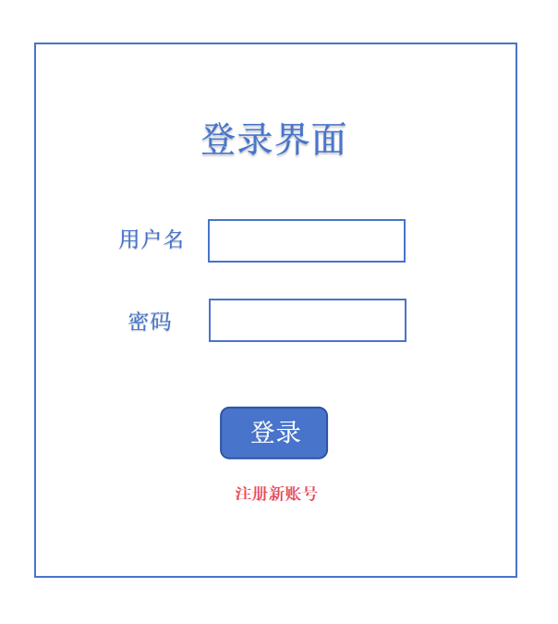（1）登录界面。

图3-1：登录界面设计草图

（2）注册界面。

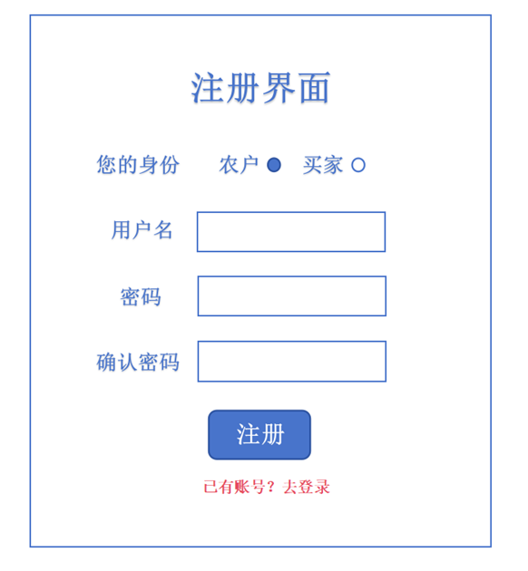图3-2：注册界面设计草图

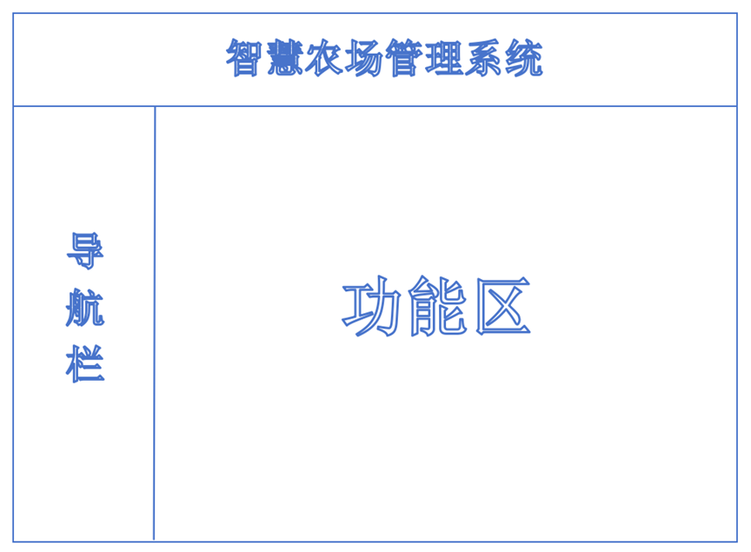 （3）功能界面。

图3-3：功能界面设计草图

### 3.1.2：硬件接口

本系统的后端部分应当支持在x86_64架构，具有至少2GB内存和10GB存储空间，带有网络接口的服务器上运行。前端部分在浏览器中运行，不对用户的硬件作除了能够运行浏览器以外的任何假设。

### 3.1.3：软件接口

后端部分：

**（1）操作系统。**后端系统应当适配Windows 8及以上版本和Linux内核4.0以上版本。

**（2）数据库。**后端系统采用MySQL 8.0版本数据库。

**（3）解释器。**后端系统应当支持使用CPython 3.12及以上版本解释执行。

前端部分：

**（1）浏览器。**前端应当支持Google Chrome 96.0、Microsoft Edge 96.0、Firefox 94.0、Safari 15.0及以上版本的浏览器。前端可以运行JavaScript程序，可以在浏览器中保存Cookie、使用不超过1MB的持久存储空间。

### 3.1.4：通信接口

前端与后端系统通过HTTPS协议通信，支持HTTP/1.1和TLS 1.2加密。后端应当实现一套RESTful API，供前端系统通过HTTPS协议调用，使用JSON数据交换格式。后端与数据库管理系统之间使用MySQL的专有协议通信，通信应当有密码保护。

## 3.2：功能需求分析

### 3.2.1：需求流程分析

图3-4：系统流程分析

图3-4展示了两个核心流程：生产流程和交易流程。系统管理员可能在整个交易和生产过程中进行监督和管理，确保流程的顺畅进行。

**生产流程**

起始阶段：农场主进行计划种植/养殖的工作，这是整个生产流程的基础。

准备阶段：接下来，农场主购置农资、进行材料准备。

分配农田/养殖场：农场主根据所要种植的植物/养殖的动物来分配田块/养殖场

种植/养殖管理：在收到订单后，农场主进行种植管理和养殖管理，包含生产周期等信息。

收获农产品/家禽：产物成熟后，收获农产品。

放入仓库：收获合格的农产品，然后将这些产品放入仓库。

**交易流程**

（1）对于消费者而言，交易流程如下。

商品浏览与选择：消费者首先明确购买需求，筛选商家，选择自己需要的商品。

购买与结算：消费者决定购买后，直接下单，生成订单。

等待收货：在下单付款完成后，等待商家发货，完成交易。

（2）对于农场主而言，交易流程如下。

发布商品：农场主可以浏览仓库，根据仓库情况上架商品，设置库存、价格等信息。

接收订单：消费者付款后，接收订单，开始发货。

交易完成：当消费者收到商品并确认无误后，交易完成。

### 3.2.2：系统功能结构

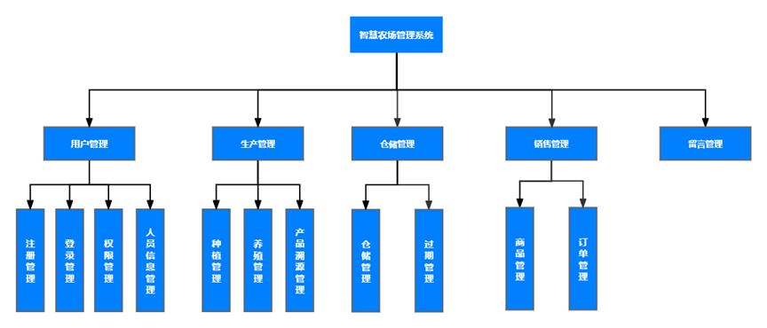如图3-5所示，智慧农场管理系统主要由五大功能组成——用户管理、生产管理、仓储管理、销售管理、留言管理。其中，用户管理可分为注册管理、登录管理、权限管理；生产管理可分为种植管理、养殖管理和产品溯源管理；仓储管理可分为仓储管理、过期管理；销售管理可分为商品管理、订单管理。

图3-5：系统功能架构图

### 3.2.3：概念设计

#### 3.2.3.1：系统生产管理的ER图

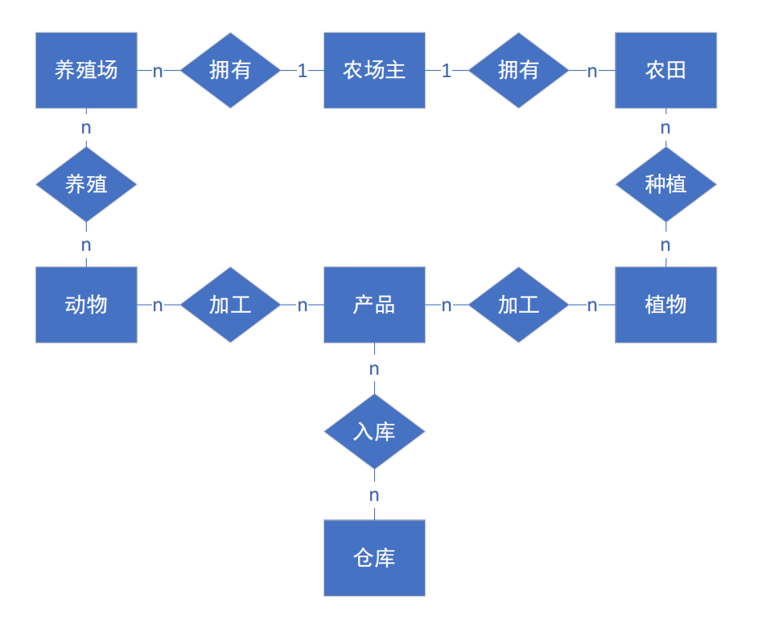如图3-6所示，系统生产管理部分的ER图的实体部分涉及农场主、养殖场、农田、动物、仓库、植物。其中，农场主和农田之间、农场主和养殖场之间为1对n关系；农田和植物之间、养殖场和动物之间、仓库和动物之间、植物和动物之间为n对n关系。各个实体内部的属性，将在3.2.3.3部分详细阐述。

图3-6：系统生产管理部分的ER图

#### 3.2.3.2：系统交易管理的ER图

如图3-7所示，系统交易管理部分的ER图的实体部分涉及仓库、商品、农场主、订单、买家。其中，仓库和商品之间、农场主和商品之间为1对n关系；订单和商品之间、买家和商品之间为n对n关系。各个实体内部的属性，将在3.2.3.3部分详细阐述。

图3-7：系统交易管理部分的ER图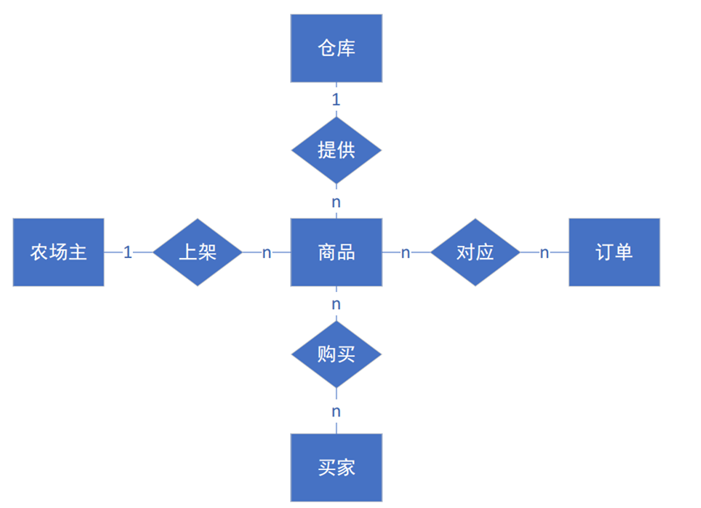

#### 3.2.3.3：实体属性图

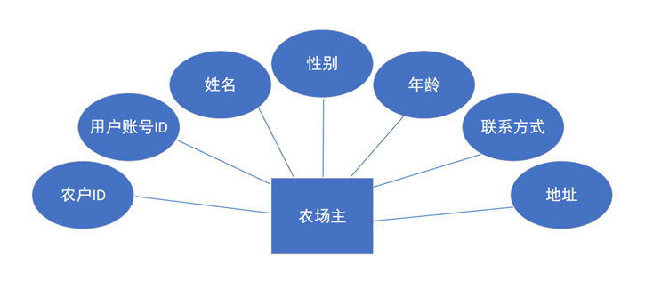实体部分涉及农场主、养殖场、农田、动物、仓库、植物、产品、商品、订单、买家，其属性如图3-8至图3-17所示。

图3-8：农场主属性图

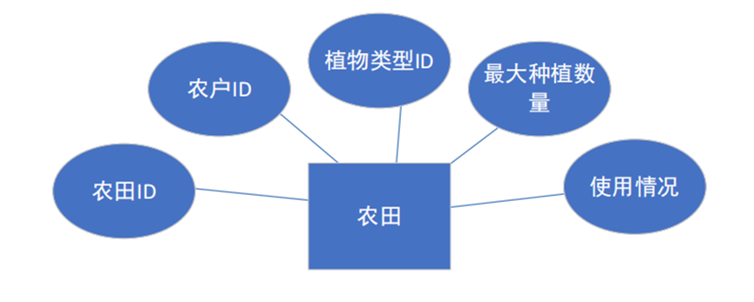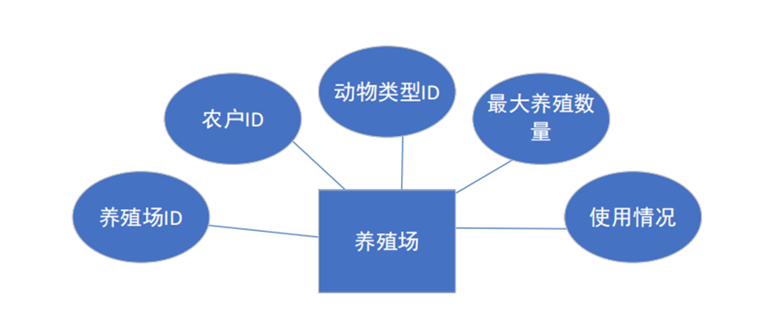图3-9：养殖场属性图

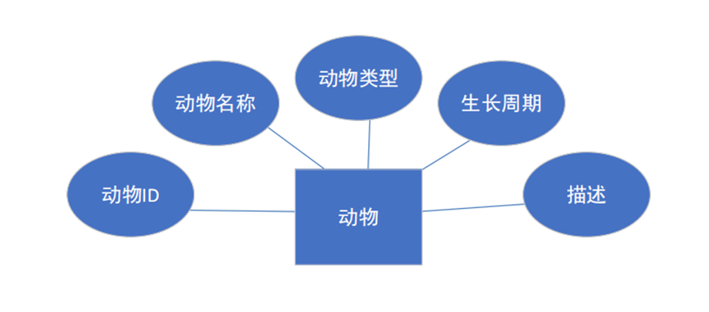图3-10：农田属性图

图3-11：动物属性图

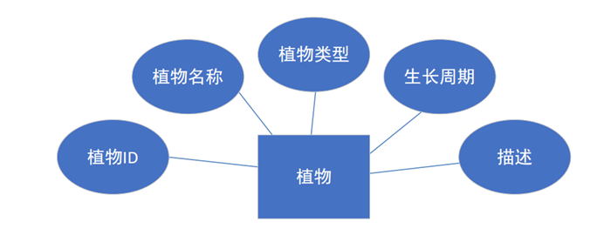图3-12：仓库属性图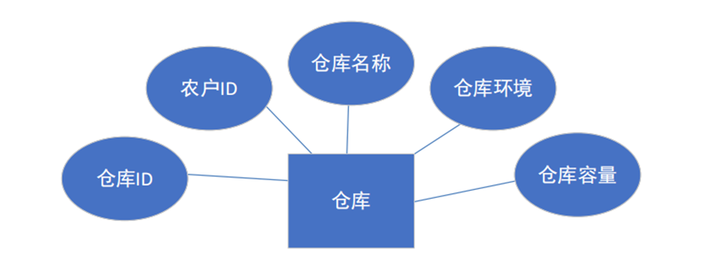

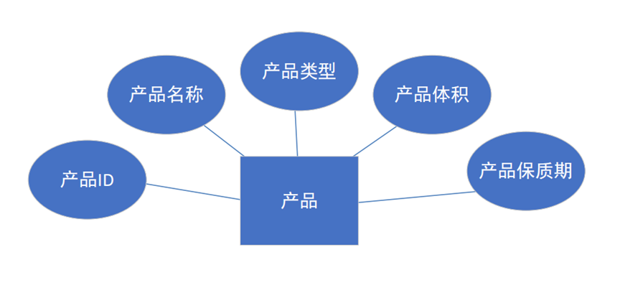图3-13：植物属性图

图3-14：产品属性图

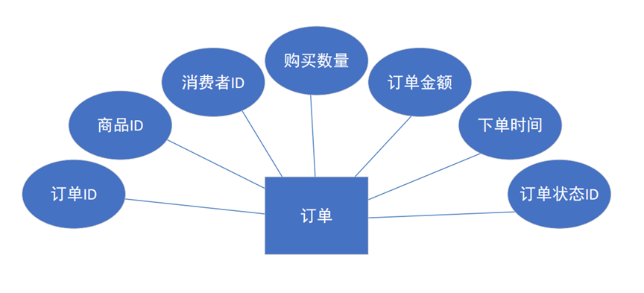图3-15：商品属性图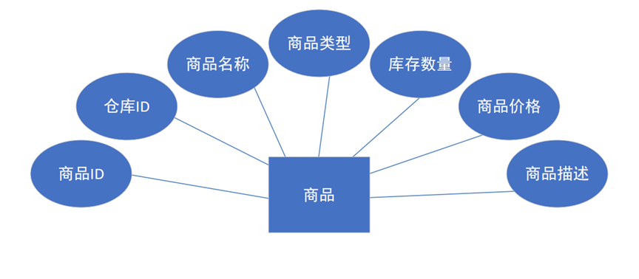

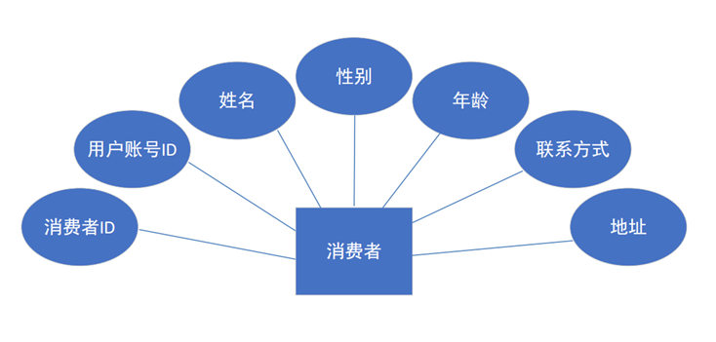图3-16：订单属性图

图3-17：消费者属性图

### 3.2.4：数据流图

#### 3.2.4.1：0层数据流图

图3-18：智慧农场管理系统0层数据流图

如图3-18所示，0层数据流图主要涉及农场主和消费者，这两个实体与智慧农场管理系统进行数据流交互。

#### 3.2.4.2：1层数据流图

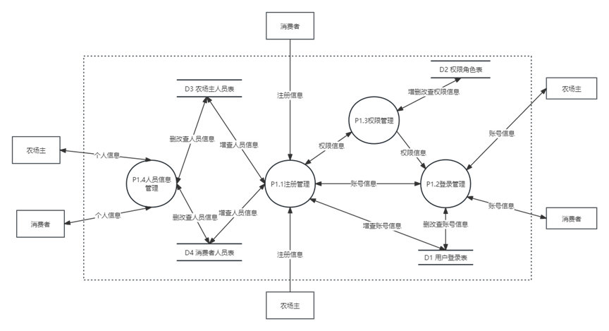**（1）用户管理**

图3-19：1层用户管理数据流程图

图3-19描述了整个用户管理流程的基本流程和数据流动情况。通过这些功能，用户可以方便地注册、登录、修改密码和管理个人信息，确保用户身份的有效性和数据的准确性。

首先，农场主或消费者用户输入注册信息，通过注册管理（P1.1）完成不同身份新账号的注册。在注册过程中，系统会验证用户提供的信息，包括用户名、密码、联系方式等。如果注册信息符合要求，系统将把新的账号信息添加到用户登录表（D1）中。

注册完成后，用户可以通过登录管理（P1.2）页面输入账号和密码，进行登录操作。系统会对用户提供的账号和密码进行验证，如果验证通过，用户将被授予相应的权限角色。登录成功后，用户可以访问系统的各个功能模块。

在登录成功后，权限管理（P1.3）起到了重要的作用。根据不同的权限角色，系统会将用户导航至相应的系统界面。权限角色表（D2）记录着不同身份用户所拥有的权限信息，系统根据权限表中的配置，来限制用户在系统中的操作范围。

农场主人员表（D3）和消费者人员表（D4）分别记录了农场主用户和消费者用户的个人信息。这些信息包括姓名、地址、联系方式等。用户可以在登录账号后，通过人员信息管理（P1.4）页面自行修改个人信息。系统会更新相应的用户个人信息表，确保信息的准确性和完整性。

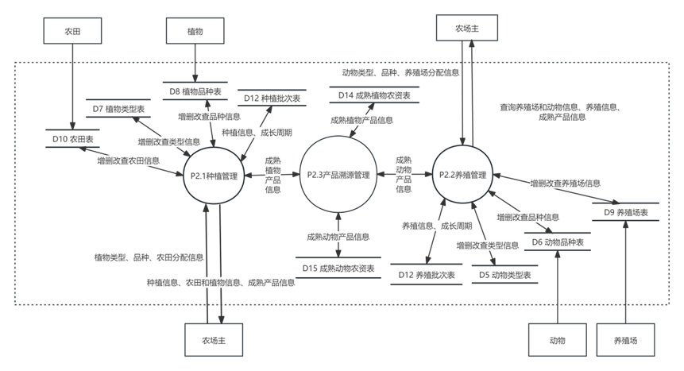**（2）生产管理**

图3-20：1层生产管理数据流程图

图3-20描述了一个完整的农业生产管理过程，它涵盖了从农田种植、动物养殖到产品溯源的各个环节。通过明确的数据流和信息管理，整个流程实现了对农业生产过程的精准控制和有效管理。

首先，从种植管理（P2.1）开始，流程涉及到了农田表（D10）记录了农田类型等信息；植物类型表（D7）和植物品种表（D8）记录了可种植的所有植物的类型和品种信息，这些信息包括种植信息、生长周期等。基于农田信息和植物信息，农场主可以创建种植批次表（D12），用于跟踪每个种植批次的具体情况，如开始种植时间等。

其次，是动物养殖管理（P2.2）。动物类型表（D5）和动物品种表（D6）记录了养殖动物的种类和品种信息。根据养殖场（D9养殖场表）和动物信息，农场主可以创建养殖记录，存储到养殖批次表（D12）中，用于跟踪养殖批次的具体情况。

产品溯源管理（P2.3）是整个流程的核心环节。通过种植批次表（D12）、养殖批次表（D12）和动植物生成信息，等到生长周期结束后自动加入成熟植物农资表（D14）和成熟动物农资表（D15）。方便农场主进行下一步的仓储、销售。

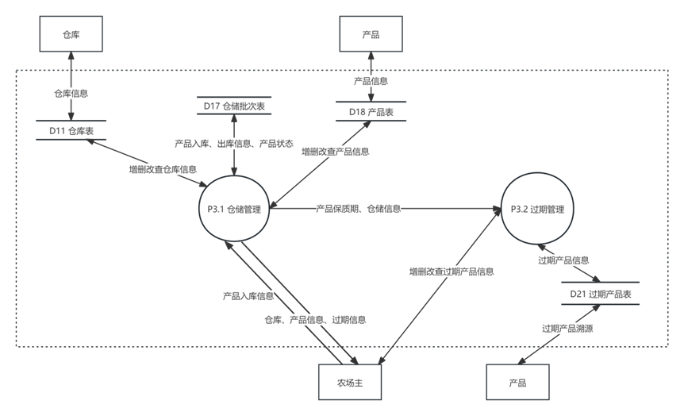**（3）仓储管理**

图3-21：1层仓储管理数据流程图

图3-21描述了农产品从入库到出库以及过期管理的详细仓储管理流程。以下是对这个流程的描述：

仓储管理流程从产品进入仓库开始。农场主生成或更新相应的产品信息（D18产品表）和仓库信息（D11仓库表），根据产品信息、产品状态和仓库信息，创建存储批次记录（D17仓储批次表），记录包括仓储日期、存储条件等详细信息。

在P3.1仓储管理模块中，农场主可以管理产品的保质期和仓储信息，确保产品在保质期内被有效管理和使用。

当产品接近或超过保质期时，系统会触发P3.2过期管理模块。在这个模块中，系统会更新过期产品状态，包括过期产品的名称、数量、批次等，这些信息被存储在D21过期产品表中。农场主可以通过这个表查询过期产品的详细情况，并根据需要进行处理，如降价销售、销毁等。

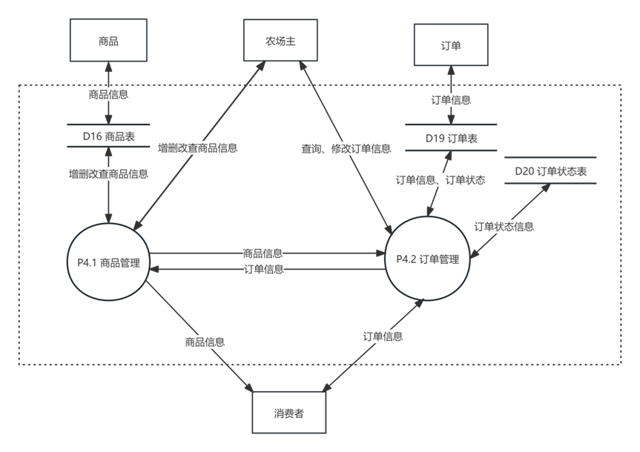**（4）销售管理**

图3-22：1层销售管理数据流程图

图3-22描述了销售管理功能模块的数据流图。针对P4.1产品管理模块，农场主可以对D16商品表进行增删改查操作，确保商品信息的实时更新和准确性。这一模块使得农场主能够及时调整商品种类、价格、库存等关键信息。消费者能够在该模块中浏览商品信息，了解商品的详细信息、价格、库存情况等。

当消费者决定下单时，P4.1商品管理模块会将商品信息传输到P4.2订单管理模块。在传输过程中，P4.1商品管理模块会根据P4.2反馈的信息实时更新D16商品表的状态，如减少库存数量、标记已售状态等。一旦订单生成，相关信息将被存储到D10订单表中。订单表记录了订单的基本信息，如购买者信息、商品信息、物流状态等。

对于消费者而言，他们可以通过P4.2订单管理查看自己的订单状态等。而对于农场主来说，他们可以在订单生成后，根据需要对订单进行编辑和调整。例如，当发现订单中的商品信息有误时，农场主可以及时更正并通知消费者；当商品发货、到货时，可以更新物流状态。

### 3.2.5：数据字典中的数据项

数据字典在需求分析阶段被建立，是进行详细的数据收集和数据分析所获得的主要成果，通常包括数据项、数据结构、数据流、数据存储和处理过程五个部分。本部分将讲述系统中包含的数值以及数据项在现实世界中的意义。

（1）用户登录表

|  |  |  |  |  |
| --- | --- | --- | --- | --- |
| 字段名称 | 属性名称 | 属性描述 | 数据类型 | 备注 |
| Person_id | 用户编号 | 表内的唯一标识 | Varchar(50) | 主键 |
| Person_name | 用户名 | 用户进入系统登录时的用户名 | Varchar(50) |  |
| Person_pw | 用户密码 | 用户进入系统登录时的密码 | Varchar(50) |  |
| Role_id | 角色编号 | 表明用户是超级管理员、农场主或消费者 | Varchar(50) | 外键 |
| Log_time | 注册时间 | 用户加入本系统的时间 | Date |  |

表3-1：用户登录表

用户登录表用于存储用户的登录信息，包括用户名、密码和角色身份。每个用户注册后会被分配一个唯一的用户编号（Person_id），用于标识用户。用户登录表还记录了用户的注册时间（Log_time），用于追踪用户的注册历史。通过用户登录表，系统可以验证用户的身份和权限，实现用户的登录和注册功能。

（2）权限角色表

|  |  |  |  |  |
| --- | --- | --- | --- | --- |
| 字段名称 | 属性名称 | 属性描述 | 数据类型 | 备注 |
| Role_id | 角色编号 | 表内的唯一标识 | Varchar(50) | 主键 |
| Person_role | 用户角色 | 表明用户是超级管理员、农场主或消费者 | Varchar(50) |  |
| Opt | 操作范围 | 包含对数据的增删改查 | Varchar(50) |  |

表3-2：权限角色表

权限角色表用于定义不同角色的权限范围和操作权限。每个角色被分配一个唯一的角色编号（Role_id），用于标识角色。权限角色表中的Person_role字段表示用户角色，可以是超级管理员、农场主或消费者等。通过Opt字段定义了不同角色可以进行的操作范围，如数据的增删改查等。权限角色表的功能是限制用户在系统中的操作范围，确保数据的安全和管理。

（3）农场主人员表

|  |  |  |  |  |
| --- | --- | --- | --- | --- |
| 字段名称 | 属性名称 | 属性描述 | 数据类型 | 备注 |
| Seller_id | 农场主编号 | 表内的唯一标识 | Varchar(50) | 主键 |
| Seller_name | 农场主姓名 | 农场主的姓名信息 | Varchar(50) |  |
| Seller_sex | 农场主性别 | 农场主的性别信息 | Varchar(50) |  |
| Seller_age | 农场主年龄 | 农场主的年龄信息 | Varchar(50) |  |
| Seller_phone | 农场主联系方式 | 农场主的联系方式信息 | Char(11) |  |
| Seller_address | 农场主地址 | 农场主的地址信息 | Varchar(50) |  |
| Person_id | 用户编号 | 用户在登录表中的编号 | Varchar(50) | 外键 |

表3-3：农场主人员表

农场主人员表用于存储农场主的个人信息，包括姓名、性别、年龄、联系方式和地址等。每个农场主在系统中有一个唯一的农场主编号（Seller_id）用于标识农场主。该表还包括一个外键字段（Person_id），指向用户登录表中的编号，用于关联农场主和用户登录信息。农场主人员表的功能是管理和查看农场主的个人信息。

（4）消费者人员表

|  |  |  |  |  |
| --- | --- | --- | --- | --- |
| 字段名称 | 属性名称 | 属性描述 | 数据类型 | 备注 |
| Buyer_id | 消费者编号 | 表内的唯一标识 | Varchar(50) | 主键 |
| Buyer_name | 消费者姓名 | 消费者的姓名信息 | Varchar(50) |  |
| Buyer_sex | 消费者性别 | 消费者的性别信息 | Varchar(50) |  |
| Buyer_age | 消费者年龄 | 消费者的年龄信息 | Varchar(50) |  |
| Buyer_phone | 消费者联系方式 | 消费者的联系方式信息 | Char(11) |  |
| Buyer _address | 消费者地址 | 消费者的地址信息 | Varchar(50) |  |
| Person_id | 消费者编号 | 用户在登录表中的编号 | Varchar(50) | 外键 |

表3-4：消费者人员表

消费者人员表用于存储消费者的个人信息，包括姓名、性别、年龄、联系方式和地址等。每个消费者在系统中有一个唯一的消费者编号（Buyer_id）用于标识消费者。该表还包括一个外键字段（Person_id），指向用户登录表中的编号，用于关联消费者和用户登录信息。消费者人员表的功能是管理和查看消费者的个人信息。

（5）动物类型表

|  |  |  |  |  |
| --- | --- | --- | --- | --- |
| 字段名称 | 属性名称 | 属性描述 | 数据类型 | 备注 |
| Animal_id | 动物类型编号 | 表示该养殖场可以养殖的动物类型 | Varchar(50) | 主键 |
| Animal_name | 动物类型名称 | 表示该动物的养殖类型，例如水产、畜牧、家禽 | Varchar(50) |  |
| Animal_info | 动物类型备注 | 描述动物类型的具体养殖条件 | Varchar(50) |  |

表3-5：动物类型表

动物类型表用于记录养殖场可以养殖的动物类型，包括动物类型的编号（Animal_id）、名称（Animal_name）和具体的养殖条件（Animal_info）。该表用于存储动物类型的相关信息，帮助农场主进行养殖管理。

（6）动物品种表

|  |  |  |  |  |
| --- | --- | --- | --- | --- |
| 字段名称 | 属性名称 | 属性描述 | 数据类型 | 备注 |
| Type2_id | 动物品种编号 | 表内的唯一标识 | Varchar(50) | 主键 |
| Type2_name | 动物名称 | 表示动物的学名 | Varchar(50) |  |
| Animal_id | 动物类型编号 | 表示该动物的养殖类型 | Varchar(50) | 外键 |
| Type2_period | 动物品种生长周期 | 表示该动物的养殖周期 | Int |  |
| Type2_info | 动物品种描述 | 描述该动物的其他特点 | Varchar(50) |  |

表3-6：动物品种表

动物品种表记录了养殖场可以养殖的动物品种信息，包括动物品种编号（Type2_id），动物名称（Type2_name），动物类型编号（Animal_id），动物品种的生长周期（Type2_period），以及动物品种的描述信息（Type2_info）。通过该表，系统可以管理和查看不同动物品种的详细信息，方便农场主进行养殖计划和管理。

（7）植物类型表

|  |  |  |  |  |
| --- | --- | --- | --- | --- |
| 字段名称 | 属性名称 | 属性描述 | 数据类型 | 备注 |
| Plant_id | 植物类型编号 | 表示该农田可以养殖的植物类型 | Varchar(50) | 主键 |
| Plant_name | 植物类型名称 | 表示该植物的种植类型，例如水果、蔬菜 | Varchar(50) |  |
| Plant_info | 植物类型备注 | 描述植物类型的具体种植条件 | Varchar(50) |  |

表3-7：植物类型表

植物类型表记录了农田可以种植的植物类型信息，包括植物类型编号（Plant_id），植物类型名称（Plant_name），以及植物类型的备注信息（Plant_info）。通过该表，系统可以管理和查看不同植物类型的相关信息，方便农场主进行种植计划和管理。

（8）植物品种表

|  |  |  |  |  |
| --- | --- | --- | --- | --- |
| 字段名称 | 属性名称 | 属性描述 | 数据类型 | 备注 |
| Type1_id | 植物品种编号 | 表内的唯一标识 | Varchar(50) | 主键 |
| Type1_name | 植物名称 | 表示植物的学名 | Varchar(50) |  |
| Plant_id | 植物类型编号 | 表示该植物的养殖类型 | Varchar(50) | 外键 |
| Type1_period | 植物品种生长周期 | 表示该植物的养殖周期 | Int |  |
| Type1_info | 植物品种描述 | 描述该植物的其他特点 | Varchar(50) |  |

表3-8：植物品种表

植物品种表记录了农田可以种植的植物品种信息，包括植物品种编号（Type1_id），植物名称（Type1_name），植物类型编号（Plant_id），植物品种的生长周期（Type1_period），以及植物品种的描述信息（Type1_info）。通过该表，系统可以管理和查看不同植物品种的详细信息，方便农场主进行种植计划和管理。

（9）养殖场表

|  |  |  |  |  |
| --- | --- | --- | --- | --- |
| 字段名称 | 属性名称 | 属性描述 | 数据类型 | 备注 |
| Farm2_id | 养殖场编号 | 表内的唯一标识 | Varchar(50) | 主键 |
| Seller_id | 农户编号 | 农场主在农场主表中的编号 | Varchar(50) | 外键 |
| Animal_id | 动物类型编号 | 表示该养殖场可以养殖的动物类型 | Varchar(50) | 外键 |
| Farm2_maxsize | 养殖场容量 | 表示该养殖场最大养殖的动物数量 | Int |  |
| Farm2_cursize | 使用情况 | 表示该养殖场目前的动物数量 | Int |  |

表3-9：养殖场表

养殖场表记录了养殖场的信息，包括养殖场编号（Farm2_id），农场主编号（Seller_id），可以养殖的动物类型编号（Animal_id），养殖场的最大容量（Farm2_maxsize），以及当前使用情况（Farm2_cursize）。通过该表，系统可以管理和查看不同养殖场的相关信息，方便农场主进行养殖场的管理和监控。

（10）农田表

|  |  |  |  |  |
| --- | --- | --- | --- | --- |
| 字段名称 | 属性名称 | 属性描述 | 数据类型 | 备注 |
| Farm1_id | 农田编号 | 表内的唯一标识 | Varchar(50) | 主键 |
| Seller_id | 农户编号 | 农场主在农场主表中的编号 | Varchar(50) | 外键 |
| Plant_id | 植物类型编号 | 表示该农田可以种植的植物类型 | Varchar(50) | 外键 |
| Farm1_maxsize | 农田容量 | 表示该农田最大种植的植物数量 | Int |  |
| Farm1_cursize | 使用情况 | 表示该农田目前的植物数量 | Int |  |

表3-10：农田表

农田表记录了农田的信息，包括农田编号（Farm1_id），农场主编号（Seller_id），可以种植的植物类型编号（Plant_id），农田的最大容量（Farm1_maxsize），以及当前使用情况（Farm1_cursize）。通过该表，系统可以管理和查看不同农田的相关信息，方便农场主进行农田的管理和监控。

（11）仓库表

|  |  |  |  |  |
| --- | --- | --- | --- | --- |
| 字段名称 | 属性名称 | 属性描述 | 数据类型 | 备注 |
| Repo_id | 仓库编号 | 表内的唯一标识 | Varchar(50) | 主键 |
| Seller_id | 农户编号 | 农场主在农场主表中的编号 | Varchar(50) | 外键 |
| Repo_name | 仓库名字 | 表示农场主拥有的仓库名字 | Varchar(50) |  |
| Repo_info | 仓库环境 | 表示该仓库的湿度、温度等环境信息 | Varchar(50) |  |
| Repo_maxsize | 仓库最大容量 | 表示该仓库的最大容量 | Int |  |
| Repo_cursize | 仓库当前使用情况 | 表示该仓库的已使用容量 | Int |  |

表3-11：仓库表

仓库表记录了农场主拥有的仓库信息。每个仓库在表中有一个唯一的仓库编号（Repo_id），用于标识不同的仓库。该表还包括农户编号（Seller_id），表示农场主在农场主表中的编号，建立了与农户表的关联；仓库名字（Repo_name），表示农场主拥有的仓库的名称；仓库环境（Repo_info），表示该仓库的湿度、温度等环境信息；仓库最大容量（Repo_maxsize），表示该仓库的最大容量限制；仓库当前使用情况（Repo_cursize），表示该仓库的当前已使用容量。通过该表，系统可以管理和查看不同农场主拥有的仓库信息，方便农场主进行仓库的管理和监控。

（12）养殖批次表

|  |  |  |  |  |
| --- | --- | --- | --- | --- |
| 字段名称 | 属性名称 | 属性描述 | 数据类型 | 备注 |
| Batch2_id | 养殖批次编号 | 表内的唯一标识 | Varchar(50) | 主键 |
| Farm2_id | 养殖场编号 | 当前养殖批次的所用养殖场 | Varchar(50) | 外键 |
| Type2_id | 动物品种编号 | 当前养殖批次的动物品种 | Varchar(50) | 外键 |
| Batch2_num | 养殖数量 | 当前养殖批次的动物数量 | Varchar(50) |  |
| Batch2_info | 成长状态 | 当前养殖批次的成长时间 | Int |  |
| Batch2_start | 开始养殖时间 | 当前养殖批次的开始时间 | Date |  |

表3-12：养殖批次表

养殖批次表记录了养殖场的养殖批次信息。每个养殖批次在表中有一个唯一的养殖批次编号（Batch2_id），用于标识不同的养殖批次。该表还包括养殖场编号（Farm2_id），表示当前养殖批次所用的养殖场的编号，与养殖场表建立了关联；动物品种编号（Type2_id），表示当前养殖批次的动物品种的编号，与动物品种表建立了关联；养殖数量（Batch2_num），表示当前养殖批次的动物数量；成长状态（Batch2_info），表示当前养殖批次的成长时间；开始养殖时间（Batch2_start），表示当前养殖批次的开始时间。通过该表，系统可以管理和查看不同养殖场的养殖批次信息，方便养殖场主进行养殖管理和监控。

（13）种植批次表

|  |  |  |  |  |
| --- | --- | --- | --- | --- |
| 字段名称 | 属性名称 | 属性描述 | 数据类型 | 备注 |
| Batch1_id | 种植批次编号 | 表内的唯一标识 | Varchar(50) | 主键 |
| Farm1_id | 农田编号 | 当前种植批次的所用农田 | Varchar(50) | 外键 |
| Type1_id | 植物品种编号 | 当前种植批次的植物品种 | Varchar(50) | 外键 |
| Batch1_num | 种植数量 | 当前种植批次的植物数量 | Varchar(50) |  |
| Batch1_info | 成长状态 | 当前种植批次的成长时间 | Int |  |
| Batch1_start | 开始种植时间 | 当前种植批次的开始时间 | Date |  |

表3-13：种植批次表

种植批次表记录了农田的种植批次信息。每个种植批次在表中有一个唯一的种植批次编号（Batch1_id），用于标识不同的种植批次。该表还包括农田编号（Farm1_id），表示当前种植批次所用的农田的编号，与农田表建立了关联；植物品种编号（Type1_id），表示当前种植批次的植物品种的编号，与植物品种表建立了关联；种植数量（Batch1_num），表示当前种植批次的植物数量；成长状态（Batch1_info），表示当前种植批次的成长时间；开始种植时间（Batch1_start），表示当前种植批次的开始时间。通过该表，系统可以管理和查看不同农田的种植批次信息，方便农田主进行种植管理和监控。

（14）成熟植物农资表

|  |  |  |  |  |
| --- | --- | --- | --- | --- |
| 字段名称 | 属性名称 | 属性描述 | 数据类型 | 备注 |
| Grow1_id | 成熟植物农资批次编号 | 表内的唯一标识 | Varchar(50) | 主键 |
| Batch1_id | 种植批次编号 | 当前种植批次的编号 | Varchar(50) | 外键 |
| Grow1_start | 种植成熟时间 | 当前种植批次的成熟时间 | Date |  |

表3-14：成熟植物农资表

成熟植物农资表记录了农田中的成熟植物农资信息。每个成熟植物农资在表中有一个唯一的成熟植物农资批次编号（Grow1_id），用于标识不同的成熟植物农资批次。该表还包括种植批次编号（Batch1_id），表示当前成熟植物农资所产出的种植批次编号，与种植批次表建立了关联；种植成熟时间（Grow1_start），表示当前成熟植物农资批次的成熟时间。通过该表，系统可以管理和查看不同农田的成熟植物农资信息，方便农田主进行农作物的收获和利用。

（15）成熟动物农资表

|  |  |  |  |  |
| --- | --- | --- | --- | --- |
| 字段名称 | 属性名称 | 属性描述 | 数据类型 | 备注 |
| Grow2_id | 成熟动物农资批次编号 | 表内的唯一标识 | Varchar(50) | 主键 |
| Batch2_id | 养殖批次编号 | 当前养殖批次的编号 | Varchar(50) | 外键 |
| Grow2_start | 养殖成熟时间 | 当前养殖批次的成熟时间 | Date |  |

表3-15: 成熟动物农资表

成熟动物农资表记录了养殖场中的成熟动物农资信息。每个成熟动物农资在表中有一个唯一的成熟动物农资批次编号（Grow2_id），用于标识不同的成熟动物农资批次。该表还包括养殖批次编号（Batch2_id），表示当前成熟动物农资所产出的养殖批次编号，与养殖批次表建立了关联；养殖成熟时间（Grow2_start），表示当前成熟动物农资批次的成熟时间。通过该表，系统可以管理和查看不同养殖场的成熟动物农资信息，方便养殖场主进行动物的收获和利用。

（16）商品表

|  |  |  |  |  |
| --- | --- | --- | --- | --- |
| 字段名称 | 属性名称 | 属性描述 | 数据类型 | 备注 |
| Goods_id | 商品编号 | 表内的唯一标识 | Varchar(50) | 主键 |
| Repo_id | 仓库编号 | 商品存放的仓库 | Varchar(50) | 外键 |
| Goods_name | 商品名称 | 商品的具体名称 | Varchar(50) |  |
| Goods_type | 商品类型 | 表明商品是植物产品还是动物产品 | Varchar(50) |  |
| Goods_num | 库存数量 | 表明该商品在仓库在的数量 | Int |  |
| Goods_price | 商品价格 | 表明该商品的销售价格 | Float |  |
| Goods_info | 商品描述 | 描述该商品的其他信息 | Varchar(50) |  |

表3-16：商品表

商品表记录了商品的相关信息，包括商品编号（Goods_id），用于标识不同的商品；仓库编号（Repo_id），表示商品存放的仓库，与仓库表建立了关联；商品名称（Goods_name），表示商品的具体名称；商品类型（Goods_type），表示商品是植物产品还是动物产品；库存数量（Goods_num），表示该商品在仓库中的数量；商品价格（Goods_price），表示该商品的销售价格；商品描述（Goods_info），描述该商品的其他信息。通过该表，系统可以管理和查看商品的库存和销售信息，方便农场主进行商品的管理和销售。

（17）仓储批次表

|  |  |  |  |  |
| --- | --- | --- | --- | --- |
| 字段名称 | 属性名称 | 属性描述 | 数据类型 | 备注 |
| Batch3_id | 仓储批次编号 | 表内的唯一标识 | Varchar(50) | 主键 |
| Repo_id | 仓库编号 | 表明该仓储批次的入库仓库 | Varchar(50) | 外键 |
| Batch3_start | 入库时间 | 表明该仓储批次的入库时间 | Date |  |
| Product_id | 产品编号 | 表明该仓储批次的产品 | Varchar(50) | 外键 |
| Batch3_num | 入库数量 | 表明该仓储批次的产品入库数量 | Int |  |
| Batch3_info | 产品描述 | 描述该产品的其他信息 | Varchar(50) |  |

表3-17：仓储批次表

仓储批次表记录了商品的入库批次信息，包括仓储批次编号（Batch3_id），用于标识不同的仓储批次；仓库编号（Repo_id），表示该仓储批次的入库仓库，与仓库表建立了关联；入库时间（Batch3_start），表示该仓储批次的入库时间；产品编号（Product_id），表示该仓储批次的产品，与产品表建立了关联；入库数量（Batch3_num），表示该仓储批次的产品入库数量；产品描述（Batch3_info），描述该产品的其他信息。该表的功能是记录和管理商品的入库批次信息，方便农场主进行库存管理和跟踪。

（18）产品表

|  |  |  |  |  |
| --- | --- | --- | --- | --- |
| 字段名称 | 属性名称 | 属性描述 | 数据类型 | 备注 |
| Product_id | 产品编号 | 表内的唯一标识 | Varchar(50) | 主键 |
| Product_name | 产品名称 | 表明该产品的具体名称 | Varchar(50) |  |
| Product_type | 产品类型 | 表明该产品的类型，例如植物产品、动物产品 | Varchar(50) |  |
| Product_size | 产品体积 | 表明该产品的单个物体体积 | Int |  |
| Product_period | 产品保质期 | 表明该产品的保质期期限 | Int |  |

表3-18：产品表

产品表记录了产品的相关信息，包括产品编号（Product_id），用于标识不同的产品；产品名称（Product_name），表示该产品的具体名称；产品类型（Product_type），表示该产品的类型，例如植物产品、动物产品；产品体积（Product_size），表示该产品的单个物体体积；产品保质期（Product_period），表示该产品的保质期期限。该表的功能是记录和管理产品的基本信息，方便农场主进行产品的管理和销售。

（19）订单表

|  |  |  |  |  |
| --- | --- | --- | --- | --- |
| 字段名称 | 属性名称 | 属性描述 | 数据类型 | 备注 |
| Invoice_id | 订单编号 | 表内的唯一标识 | Varchar(50) | 主键 |
| Goods_id | 商品编号 | 表示该订单对应的商品 | Varchar(50) | 外键 |
| Buyer_id | 消费者编号 | 表示该订单对应的买家 | Varchar(50) | 外键 |
| Invoice_num | 购买数量 | 表示该订单对应的商品购买数量 | Int |  |
| Invoice_money | 订单金额 | 表示该订单对应的订单金额 | Float |  |
| Invoice_time | 下单时间 | 表示该订单对应的下单时间 | Date |  |
| Out_id | 订单状态编号 | 表示该订单对应的物流状态，例如已发货、未发货 | Varchar(50) | 外键 |

表3-19：订单表

订单表记录了订单的相关信息，包括订单编号（Invoice_id），用于标识不同的订单；商品编号（Goods_id），表示该订单对应的商品，与商品表建立了关联；消费者编号（Buyer_id），表示该订单对应的买家，与消费者表建立了关联；购买数量（Invoice_num），表示该订单对应的商品购买数量；订单金额（Invoice_money），表示该订单对应的订单金额；下单时间（Invoice_time），表示该订单的下单时间；订单状态编号（Out_id），表示该订单对应的物流状态，例如已发货、未发货，与订单状态表建立了关联。该表的功能是记录和管理订单的相关信息，方便农场主进行订单管理和物流跟踪。

（20）订单状态表

|  |  |  |  |  |
| --- | --- | --- | --- | --- |
| 字段名称 | 属性名称 | 属性描述 | 数据类型 | 备注 |
| Out_id | 订单状态编号 | 表内的唯一标识 | Varchar(50) | 主键 |
| Out_name | 状态名称 | 表示订单对应的实际物流状态 | Varchar(50) |  |
| Out_info | 状态描述 | 描述该订单状态的其他信息 | Varchar(50) |  |

表3-20：订单状态表

订单状态表记录了订单的不同状态信息，包括订单状态编号（Out_id），用于标识不同的订单状态；状态名称（Out_name），表示订单对应的实际物流状态；状态描述（Out_info），描述该订单状态的其他信息。该表的功能是记录和管理订单的不同物流状态，方便农场主进行订单状态的管理和跟踪。

（21）过期产品表

|  |  |  |  |  |
| --- | --- | --- | --- | --- |
| 字段名称 | 属性名称 | 属性描述 | 数据类型 | 备注 |
| Expire_id | 过期产品编号 | 表内的唯一标识 | Varchar(50) | 主键 |
| Batch3_id | 仓储批次编号 | 表示该产品的仓储批次 | Varchar(50) | 外键 |
| Expire_time | 过期时间 | 表示该产品的过期时间 | Date |  |

表3-21：过期产品表

过期产品表记录了产品的过期信息，包括过期产品编号（Expire_id），用于标识不同的过期产品；仓储批次编号（Batch3_id），表示该产品的仓储批次，与仓储批次表建立了关联；过期时间（Expire_time），表示该产品的过期时间。该表的功能是记录和管理过期产品的相关信息，方便农场主进行过期产品的处理和管理。

### UML3.2.6：UML类图

图3-23：系统数据之间的UML图

如图3-23所示，本系统所设计的各个数据表之间，通过外键串成一张全局连通图。

## 3.3：其他扩展需求

本部分综述了近年来关于家庭农场、农事管理以及生态农业后台管理系统设计与实现的相关研究。本项目通过了解其他公司或个人已开发或上线的农业管理系统，可以在开发阶段进行实际的扩展设计。

李亚敏[1]等人在《家庭农场信息化管理系统的设计与实现》中，分析了国家对于家庭农场的扶持政策，系统化分析了家庭农场系统的需求分析。在其文献中，系统功能主要划分为系统管理、生产管理、销售管理，分别对应用户和农场的资料、农产品从种植到收获的管理、农产品销售的订单和出入库。

曹玉莹[2]等人在《红卫农场农事管理系统设计与实现》中，深入分析了国内外的农业信息化系统，并从市场、技术、操作等方面对系统进行了可行性分析，设立了地块管理、农资管理、农机管理、会话管理、人员管理等功能模块。

陈鹏程[3]等人在《生态农业后台管理系统的设计与实现》中，通过用例图对系统的功能性需求进行了分析，最后系统包含会员管理、参观农场管理、数据统计、商业管理等功能。同时，在非功能性需求方面，他们总结为安全性需求、易用性需求、并发性需求。

综上所述，家庭农场、农事管理以及生态农业后台管理系统的设计与实现，已经成为当前农业信息化发展的重要方向。未来，随着信息技术的不断发展和创新，农业信息化解决方案将更加丰富和完善，为农业生产的现代化和可持续发展注入新的动力。因此，在后续的开发过程中，本系统可以增加农田或养殖场的观光管理、田间传感器检测结果的数据管理、农业机械工作状况的数据管理等功能板块。

# 参考文献

[1] 李亚敏,刁志国,周艳红,等.家庭农场信息化管理系统的设计与实现[J].现代化农业,2016(10):58-60.

[2] 曹玉莹. 红卫农场农事管理系统设计与实现[D].东北农业大学,2022.DOI:10.27010/d.cnki.gdbnu.2021.000175.

[3] 陈鹏程. 生态农业后台管理系统的设计与实现[D].北京邮电大学,2019.